Генераторы чисел.
На базе кольцевых счетчиков можно реализовать генераторы различных двоичных чисел. Вывод генерируемых чисел можно осуществлять как в параллельном, так и в последовательном коде.
В качестве примера рассмотрим работу трехразрядного (очевид-но, что количество разрядов может быть и более трех) генератора чисел, реализованного на базе D-триггеров. Генератор чисел представим как совокупность трехразрядного регистра сдвига и комбинационного устройства КУ, выходной сигнал которого служит “источником” информации для регистра сдвига (рис. 3.30). Входными переменными КУ являются выходные сигналы разрядных триггеров регистра сдвига Q₀, Q₁, Q₂. Цикл повторения чисел определяется 2^{m} - тактами синхросигнала (максимальный цикл). В таблице состояний генератора чисел использованы (рис. 3.31, а) следующие обозначения: N_{п} - десятичный эквивалент двоичного числа, реализуемого в параллельном коде; D - функция аргументов Q₀, Q₁, Q₂. Эту функцию можно рассматривать как последовательный код. Для получения минимальной дизъюнктивной формы записи функции D построим карту Карно (рис. 3.31, б).
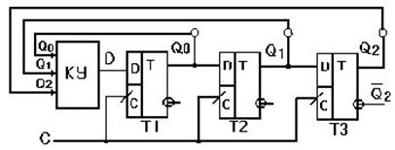
Рис. 3.30. Структурная схема трехразрядного генератора чисел на D - триггерах
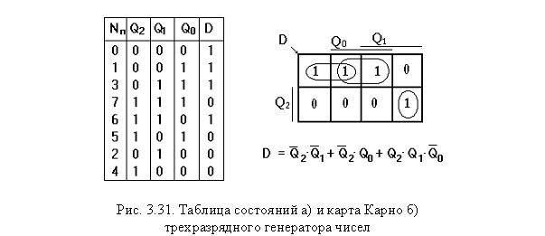

Схема комбинационного устройства содержит три элемента конъюнкции и один элемент дизъюнкции (рис. 3.32). При построении схемы КУ дополнительные инверторы не потребуются, т.к. триггеры регистра имеют как прямые, так и инверсные выходы.
Использование регистров сдвига в кольцевых схемах представляет практический интерес, так как его структурные схемы состоят из повторяющихся триггерных цепей, обладают наращиваемостью и пригодны для различных применений.
